Филиал муниципального бюджетного
общеобразовательного учреждения
«Ямашинская средняя общеобразовательная школа»
Альметьевского муниципального района
Республики Татарстан
в с.Борискино (Борискинский филиал)
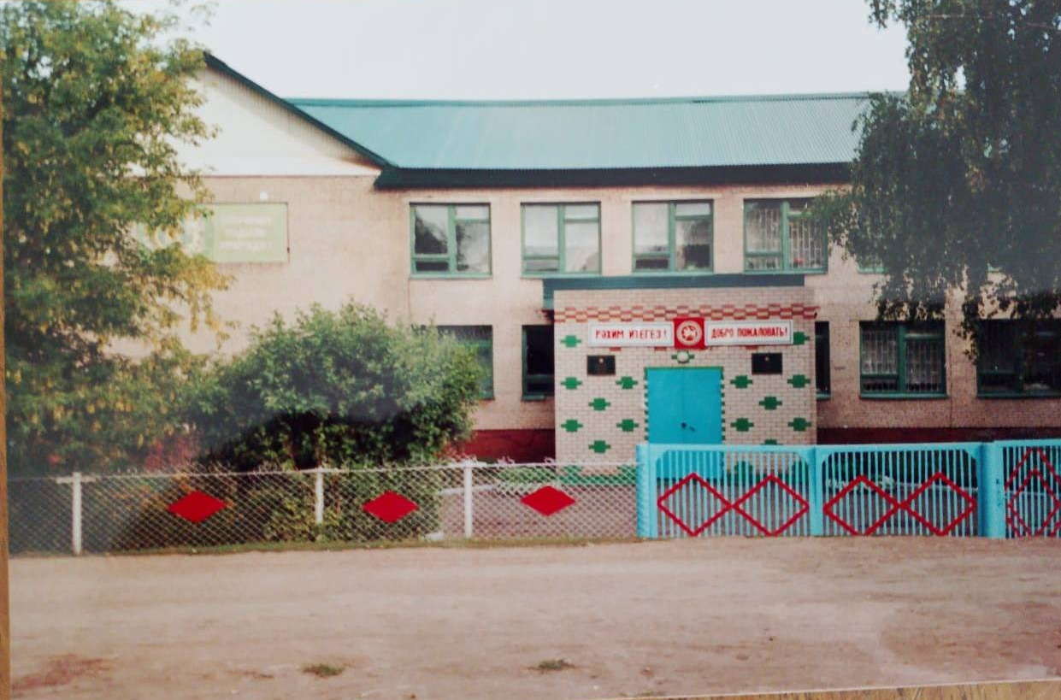

ГОД СОЗДАНИЯ УЧРЕЖДЕНИЯ:
1978
ХРОНОЛОГИЯ СТАНОВЛЕНИЯ ШКОЛЫ
История школы

Своё летоисчисление школа села Борискино начинает с 1956 года. Вначале эта была школа, дающая начальное образование, и размещалась она в небольшом деревянном одноэтажном здании.
В 1959 году в деревне Берёзовка образовалась 8-летняя школа(переводом из деревни Добромыш).Своё начало школа в д.Берёзовка взяла в 30-х годах. Учитель Зимин Дмитрий Петрович ходил учить детей в Берёзовку из деревни, находящейся между Борискино и Берёзовка. Деревня Берёзовка была образована переселенцами из помещечьей деревни, принадлежащей помещице Олимпиаде.
В 1978 году произошло слияние школ деревень Борискино и Берёзовка.
В селе Борискино под руководством директора школы Якимова Андрея Григорьевича , в селе Борискино была построена 8-летняя школа. В новой школе директором стал Галиев Рахим Резетдиович.
Для детей из деревень Березовка, Ильтень, Добромыш был открыт интернат, воспитателем которого была Сулейманова Энже Халимовна.
В 1979 году школу возглавил Баров Владимир Александрович.Заместителем директора по УВР была Калачаева Нина Николаевна.
С 1982г. по 1985г. директором школы был Зартдинов Гамиль Садретдинович.
Статус средней школы был присвоен в 1985году.
Школьный коллектив с 1985 года по 2011 год возглавлял Хуснуллин Фагил Гумерович.
В 2011 году школа была реорганизована в Борискинскую начальную школу, заведующим которой стала Хуснуллина Ляля Нафисовна.
В 2012 году Борискинская начальная школа стала филиалом МБОО «Ямашинская СОШ» под руководством директора Степанова Николая Михайловича.
В 2023 году директором МБОУ «Ямашинская СОШ» назначена Епифанова Ирина Александровна.

ДИРЕКТОРА ШКОЛ ( ЗАВЕДУЮЩИЕ)
 | ФИО директора (полностью) | Период руководства | Награды, звания
1. | Галиев Рахим Резетдинович | с 1978 г.- по 1979 год | (См. Приложение: Награды, звания)
2. | Баров Владимир Александрович | С 1979г. По 1982 год
3. | Зартдинов Гамиль Садретдинович | С 1982 по 1985 год
3. | 1983 год, 25 мая «Последний звонок» Директор Зартдинов Гамиль Садретдинович в первом ряду справа,учителя нач.классов Ермакова Маргарита Ивановна,Ксенофонтова Надежда Александровна, выпускники 8-го класса, учитель Наталья Алесандровна,учитель математики Любовь Васильевна,учитель биологии Тимербаева Раиса Галиевна  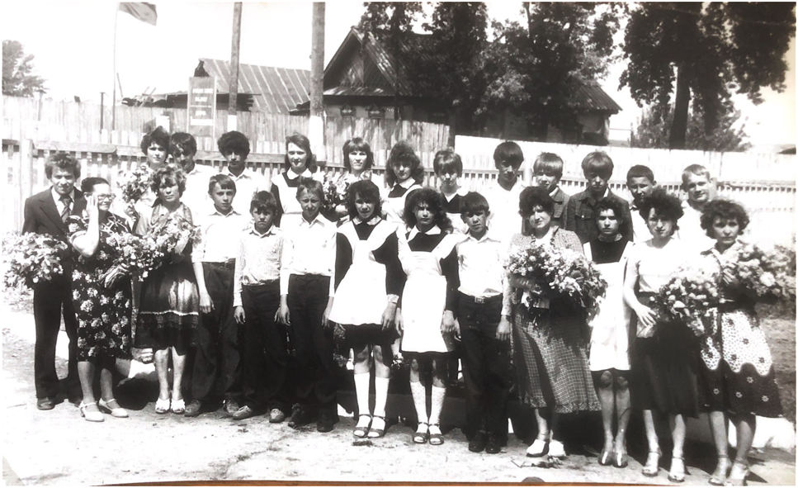
4. | Хуснуллин Фагил Гумерович | С 1985г.-по 2011год | Нагрудный знак «За заслуги в образовании»
4. | 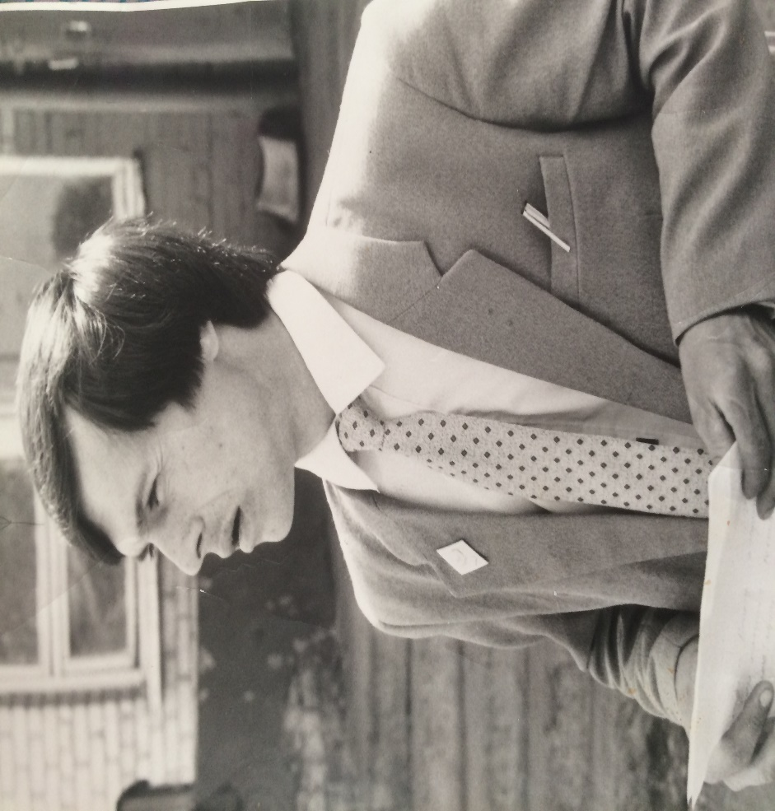
5. | Хуснуллина Ляля Нафисовна,заведующий начальной школой | с 2011 года по 2012год | Нагрудный знак «За заслуги в образовании»2012год
5. | 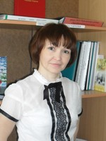
6. | Степанов Николай Михайлович | с 2012 года по 2023 год | Нагрудный знак «За заслуги в образовании»
6. | 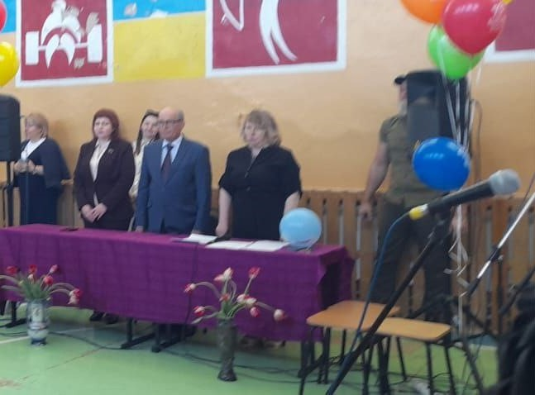
7. | Епифанова Ирина Александровна | с сентября 2023 года по настоящее время | 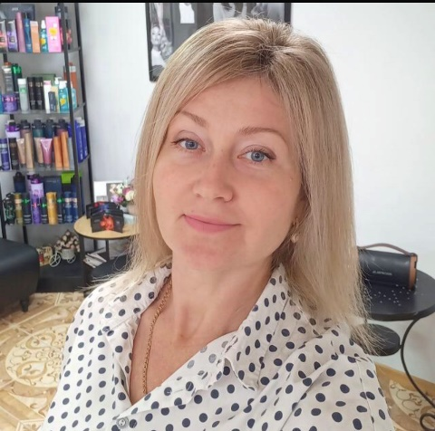

УЧИТЕЛЯ:
Имеющие ГОСУДАРСТВЕННЫЕ НАГРАДЫ СССР:
(по списку наград из Ф1 и Ф2, и с включением других сотрудников, имеющих данную награду - не пенсионеров))
 | Награды, звания | ФИО | Год получения

УЧИТЕЛЯ:
Имеющие ГОСУДАРСТВЕННЫЕ НАГРАДЫ РФ:
(по списку наград из Ф1 и Ф2, и с включением других сотрудников, имеющих данную награду - не пенсионеров))

 | Награды, звания | ФИО | Год получения

УЧИТЕЛЯ:
Имеющие ГОСУДАРСТВЕННЫЕ НАГРАДЫ РТ:
(по списку наград из Ф1 и Ф2, и с включением др.сотрудников, имеющих данные награды - не пенсионеров)
 | Награды, звания | ФИО | Год получения

УЧИТЕЛЯ:
Имеющие ВЕДОМСТВЕННЫЕ (ОТРАСЛЕВЫЕ) НАГРАДЫ МО (МО и Н) СССР, РФ, РТ
(по списку наград из Ф1 и Ф2, и с включением др.сотрудников, имеющих данные награды - не пенсионеров)
 | Награды, звания | ФИО | Год получения
 | .Нагрудный знак «За заслуги в образовании» | Хуснуллина Ляля Нафисовна | 2012
 | .Почетная грамота МО (МОиН) РФ | Николаева Валентина Степановна | 2007год
 | .Нагрудный знак «Отличник просвещения СССР»
 | .Почетная грамота Министерства просвещения СССР
 | .Нагрудный знак «Отличник народного просвещения»
 | Медаль К.Д. Ушинского
 | Нагрудный знак «Почетный работник общего образования РФ»
 | Нагрудный знак «Почетный работник воспитания и просвещения РФ»
 | Нагрудный знак «Отличник просвещения»
 | Почетная грамота МО (МО и Н) РТ

УЧИТЕЛЯ- представители ПЕДАГОГИЧЕСКИХ ДИНАСТИЙ
Ф.И.О.  Представителя династии-работника  уч-ия | Стаж работы по профессии (в РТ),  должность | Статус (семейный) в династии | Общий педагогический стаж членов династии | Награды,звания представителя династии
Пример: в династии  Сибгатуллиных  Хуснуллина Ляля Нафисовна | Учитель русского языка и литературы,татарского языка и литературы с 1985года по 2011год,  Учитель начальных классов с 2011года по настоящее время | Внучка | 413 лет  19 человек в династии | 1.Нагрудный знак Республики Татарстан "За заслуги в образовании", г.Казань. Приказ №146-н от 06.08.2012г.;  2.Юбилейный знак"60-летие города Альметьевска" от имени Совета Альметьевского муниципального района, 2012г. Удостоверение №892 от 19.10.2012 г.
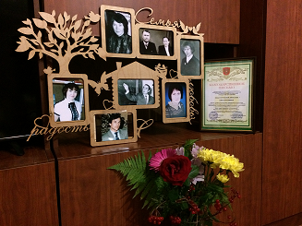

День Учителя. Подарок династии Сибгатуллиных 2020 год 5 октября

УЧИТЕЛЯ- УЧАСТНИКИ Великой Отечественной войны
1. | Учреждение | ФИО ветеранов,  годы жизни,  звание | Награды  участника ВОВ | Образование,  должность в образовательном уч-ии | Награды, звания по пед.деятельности
Краткая информация:

УЧИТЕЛЯ – ВЕТЕРАНЫ ПИОНЕРСКОГО И МОЛОДЕЖНОГО ДВИЖЕНИЯ

 | Учреждение | ФИО (полностью) | Должность, место и период работы в сфере | Награды
 | МБОУ «Ямашинская СОШ» (Борискинский филиал) | Дорохова Ольга Яковлевна  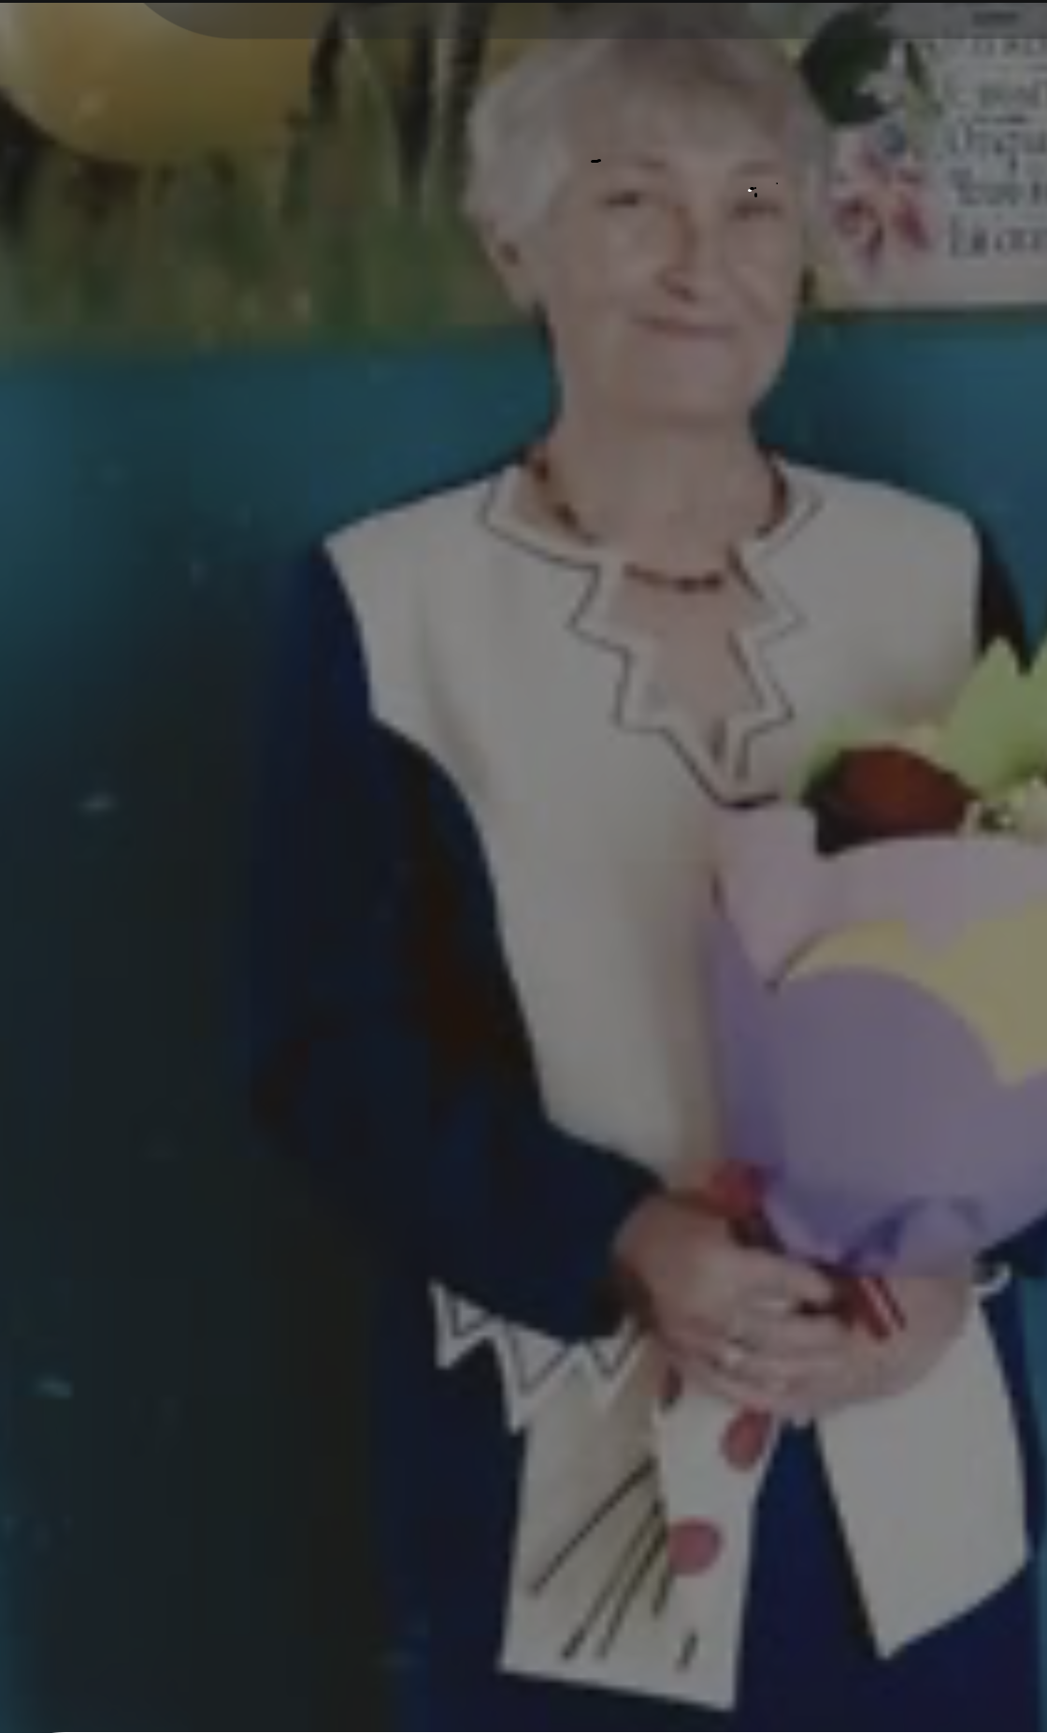 | 1978-1986 год в средней школе Ошская область Киргизская ССР,пос.Найман,  пионерская вожатая | 1981г. Делегат во Всесюзный лагерь "Артек" на 1-ый слёт пионерских вожатых,  Звание «Вожатый-методист»-1982год Знак «За активную работу с пионерами»от ЦС ВПО-1983г  Знак ЦК ВЛКСМ «Пионерскому вожатому» 1984 г.

ВЕТЕРАНЫ УЧРЕЖДЕНИЯ--ПОЧЕТНЫЕ ГРАЖДАНЕ ГОРОДА, РАЙОНА

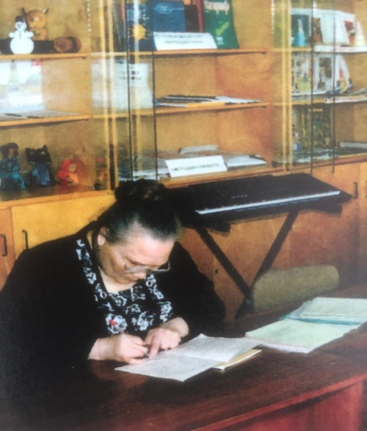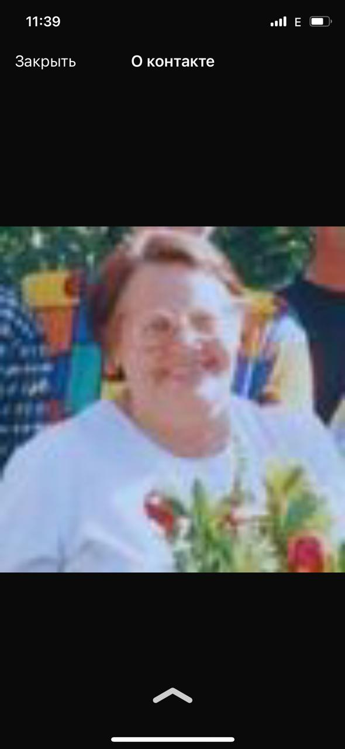

Учителя начальных классов
Слева :Зарубежнова Надежда Семеновна пришла работать в школу в 1969году.
Ермакова Маргарита Ивановна ,ветеран труда
О таких учителях можно сказать : «Сердце отдано детям»

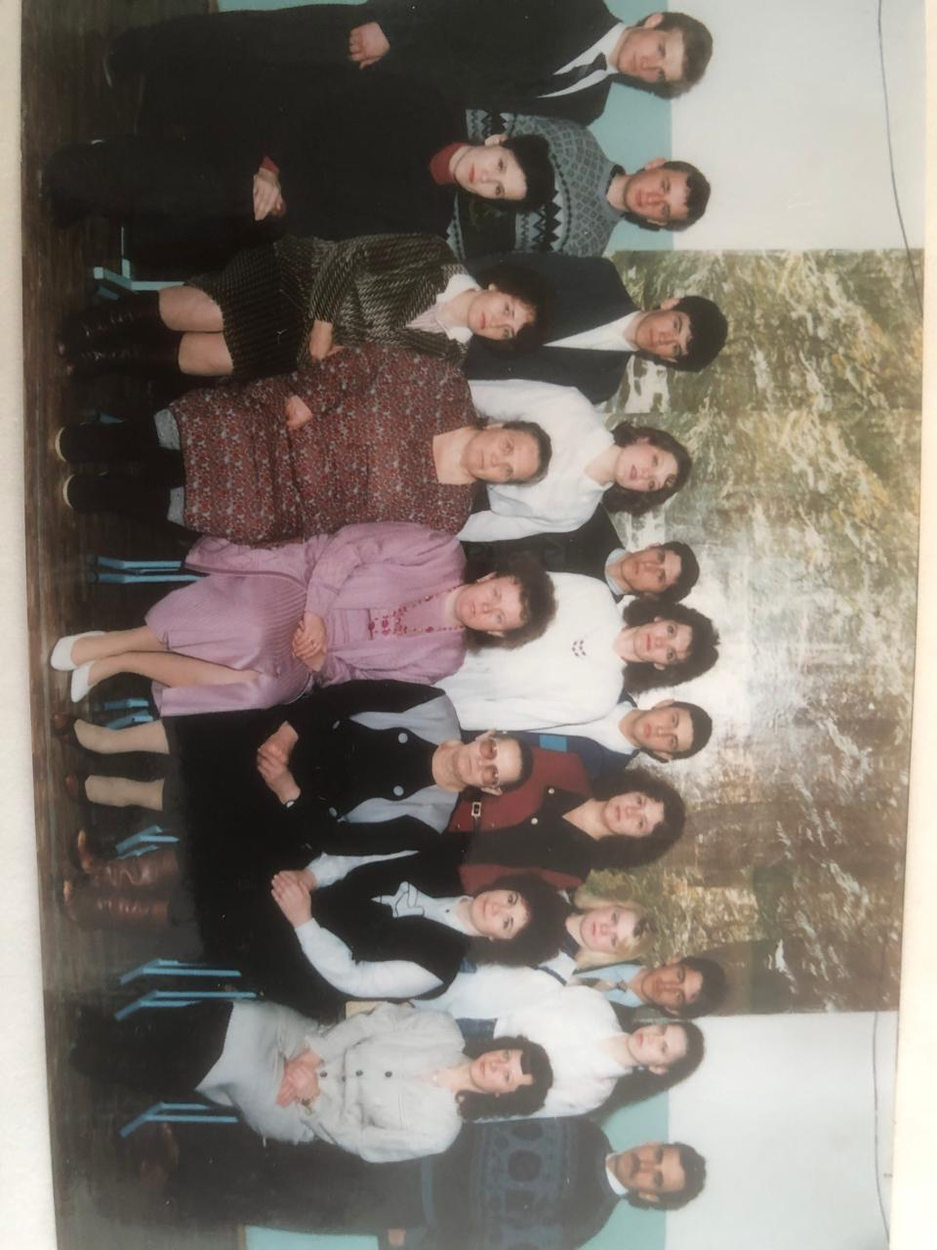
В первом ряду справа ,учитель английского языка Дорохова О.Я.З учитель нач.кл. Зарубежнова Н.С, завуч по УВР Николаева В.Н.,учитель нач.кл. Ермакова М.И.. Доценко Л.Г. ,учитель истории Усова В.И. Справа первый на втором ряду учитель труда Николаев Н.Н.,4-ая справа учитель рус.яз. Волкова Э.Н.
Коллектив и выпускники, 1998год

КОЛИЧЕСТВО ВЫПУСКОВ УЧАЩИХСЯ, МЕДАЛИСТОВ
1989г.-1серебряный медалист,
2004г.-2серебряных медалиста,
2006г.-2золотых, 1 серебряный медалист,
2008г.-1золотая медаль,
2009г.-2золотых медалиста,
2010г.-1золотой медалист,2серебряных медалиста,
2011г.-1золотая,1 серебряная медаль.

ВЫПУСКНИКИ УЧРЕЖДЕНИЙ: - ГЕРОИ, УЧАСТНИКИ ВОВ, УЧАСТНИКИ ВОЙН И КОНФЛИКТОВ

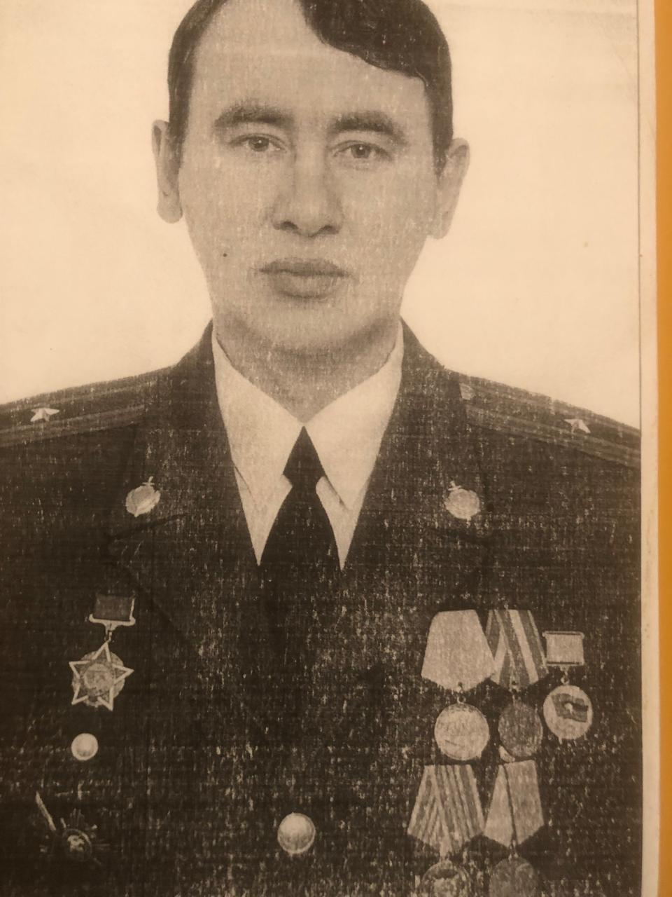

Большаков Сергей Николаевич, родился в с.Борискино в декабре 1966года.В 1982 году после окончания Борискинской восьмилетней школы поступил в Камский автомеханический техникум г.Набережные Челны.
В апреле 1986года был призван в ряды Советской армии для прохождения срочной военной службы. После прохождения полугодовой учёбы в Туркестанском военном округе был направлен в ограниченный контингент советских войск в Афганистане. Во время выполнения одной из боевых задач на автомобиле товарища был пробит воздушный рессивер и он не мог самостоятельно двигаться.Пришлось под огнём душманов пробраться к попавшему в беду товарищу и , подключив от своего автомобиля шланг подкачки, вытащить его автомобиль из-под обстрела. За данный геройский поступок был награждён медалью «За боевые заслуги».
За образцовое выполнение боевых заданий командования полка был награждён: юбилейной медалью «70 лет Вооруженным силам СССР», « Воину-итернационалисту» от Президента СССР, «От благодарного афганского народа».Демобилизовался 20.06.июня 1988года в звании «старший сержант».
Окончил юридический институт МВД РТ в г.Москва. Работал в органах внутренних дел МВД РТ. Является ветераном ГИБДД МВД РТ. К сожалению, сейчас его уже нет в живых. 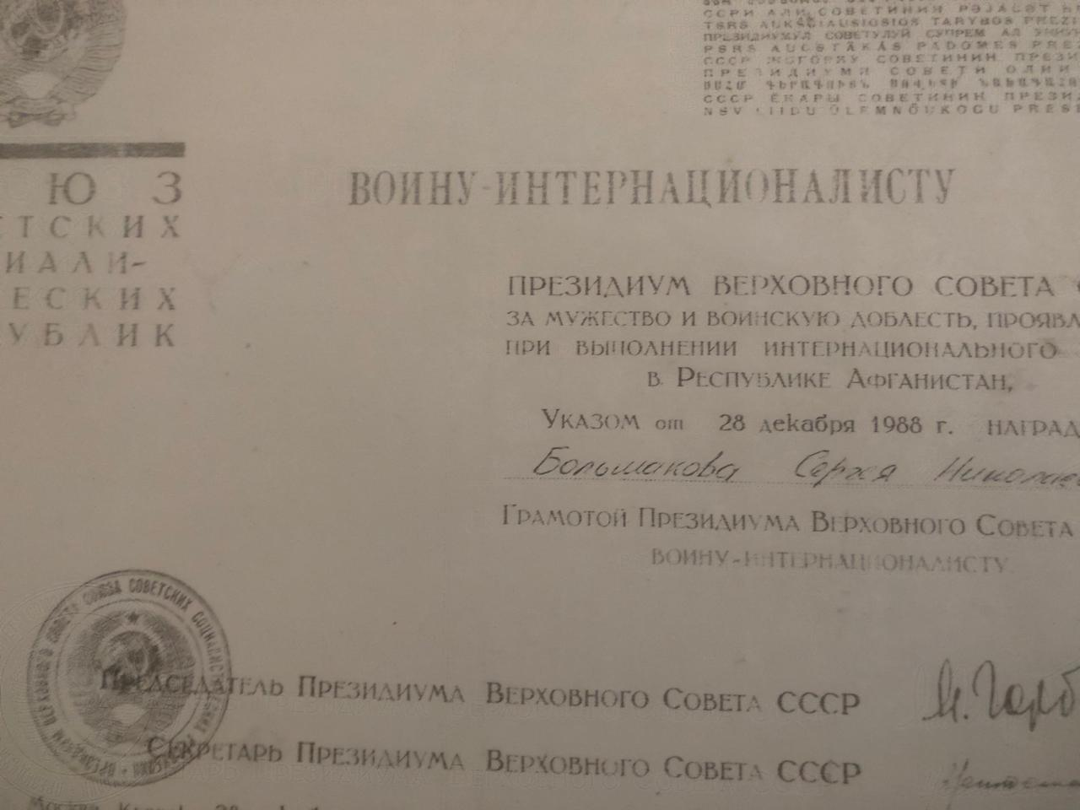

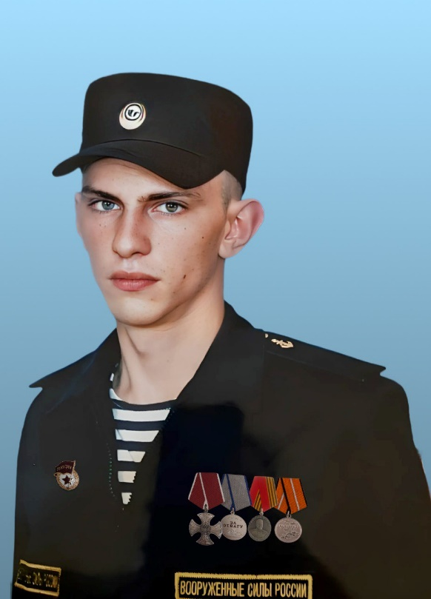

Дырин Сергей Юрьевич
Воинское звание- матрос, должность разведчик ,200 гвардейская бригада морской пехоты
Награды: Медаль «За отвагу», За боевые отличия, Медаль Жукова, орден Мужества
посмертно
Погиб в зоне проведения СВО
ДНР,Артёмовский район,нас.пункт Дубово-Васильевка 03.12.2023года

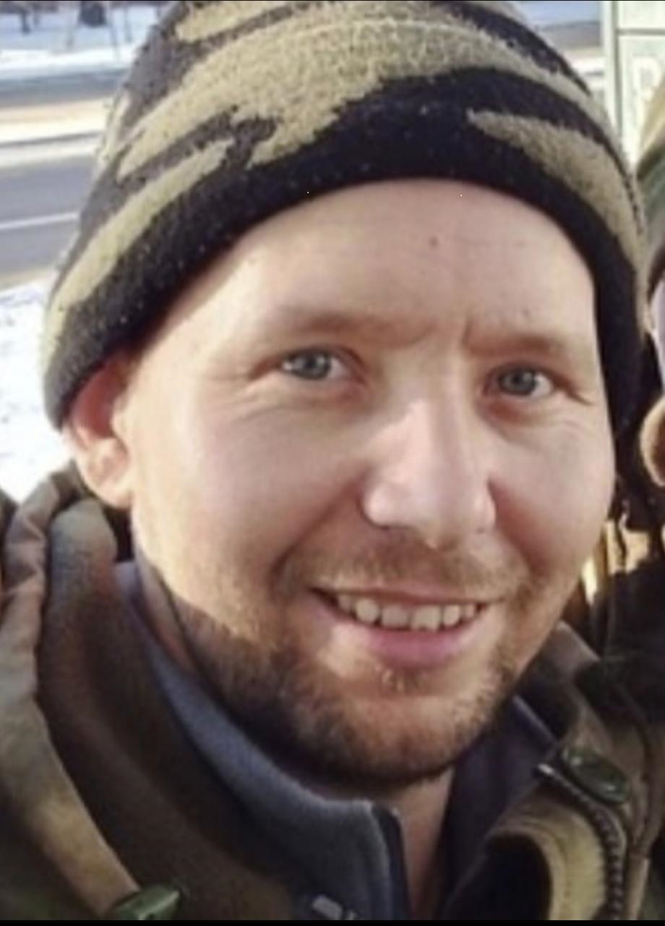
Садыков Рафис Фаритович
28.09.1989-07.03.2023 год
Выпускник 2005 года

Погиб в зоне проведения СВО

ВЫПУСКНИКИ - ИЗВЕСТНЫЕ ЛЮДИ ГОРОДА, РЕСПУБЛИКИ
Ксенофонтов Денис Валентинович-выпускник Борискинской средней школы 1992года
Начальник управления промышленной, экологической безопасности и охраны труда исполнительного аппарата ПАО «Татнефть» .

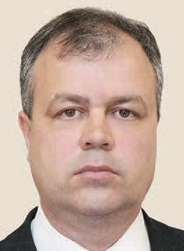

ДОСТИЖЕНИЯ ШКОЛЫ: ЗАСЛУГИ, НАГРАДЫ УЧРЕЖДЕНИЯ, ГОД ПОЛУЧЕНИЯ
За педагогическое мастерство,творческий поиск,успешность обучения и воспитания коллектив средней школы с. Борискино,Альметьевского района Республики Татарстан получила звание школа-лауреат, ШКОЛА года-98. Директору школы-лауреата Хуснуллину Ф.Г. присвоено звание «Директор года»

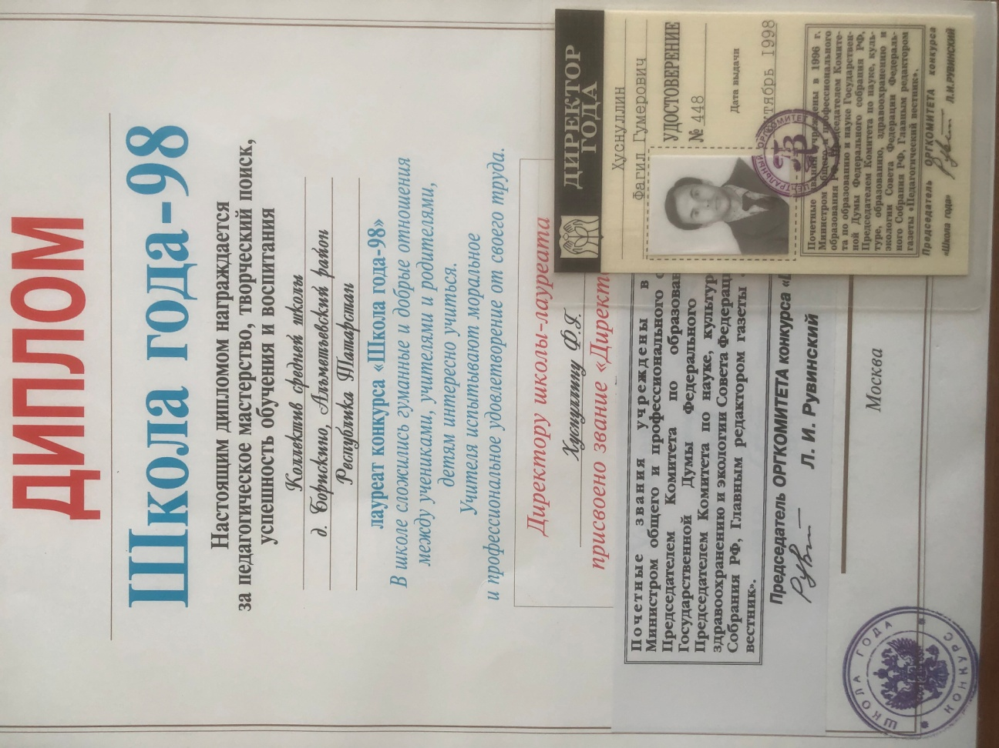

УЧРЕЖДЕНИЕ НОСИТ ИМЯ (ГЕРОЯ ВОВ, УЧАСТНИКОВ ВОЙН И КОНФЛИКТОВ И ДР.)

МЕМОРИАЛЬНЫЕ ДОСКИ, УСТАНОВЛЕННЫЕ НА УЧРЕЖДЕНИИ

УЧРЕЖДЕНИЕ НАХОДИТСЯ НА УЛИЦАХ ГОРОДА И СЕЛЬСКИХ ПОСЕЛЕНИЙ, НАЗВАННЫХ В ЧЕСТЬ ВЫПУСКНИКОВ УЧРЕЖДЕНИЯ

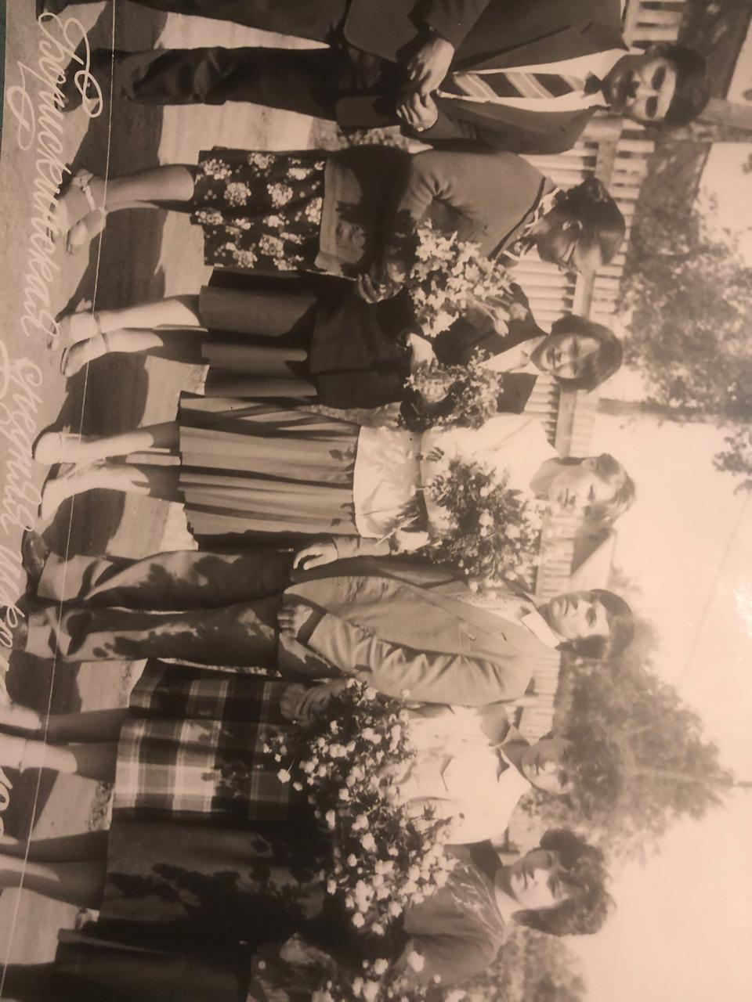
Коллектив Борискинской средней школы 1986год
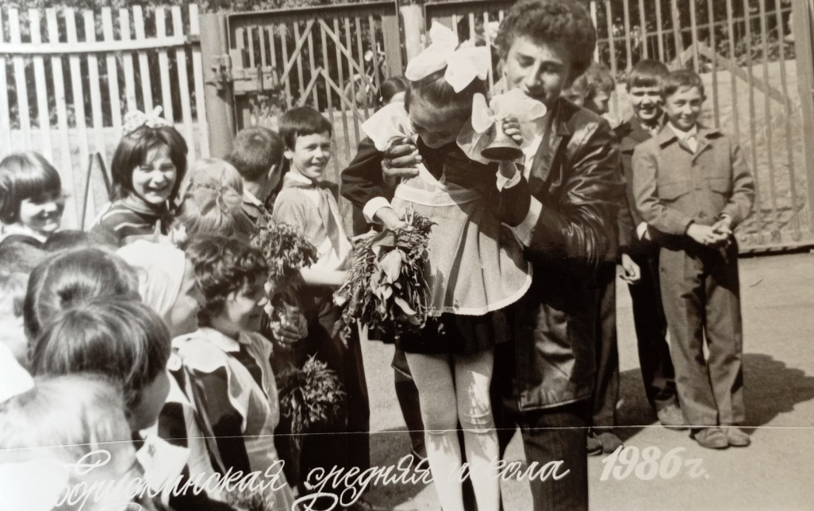
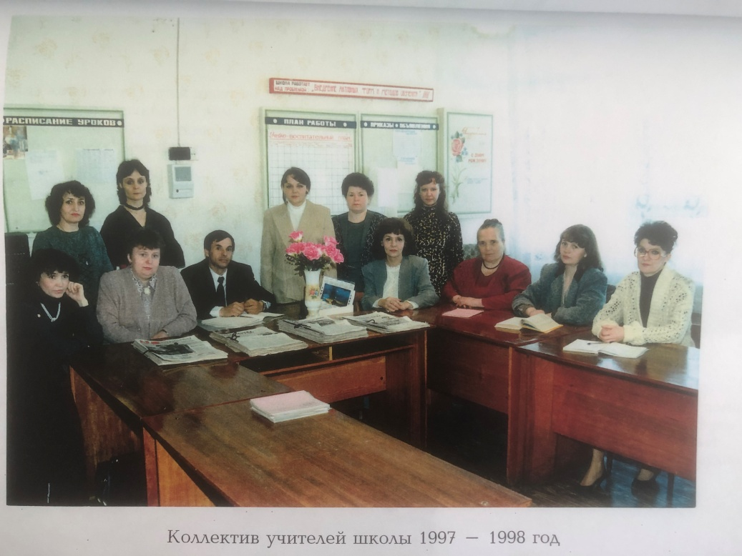

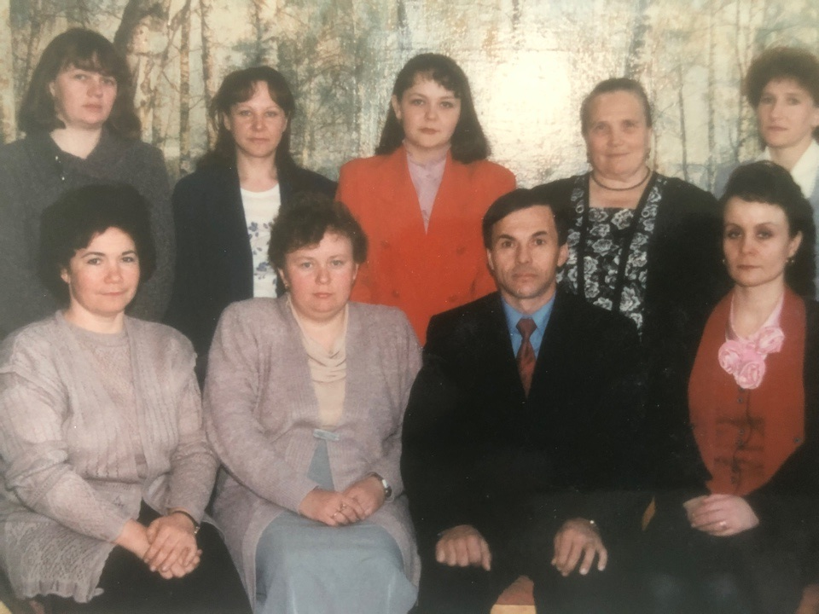
Коллектив 1999год

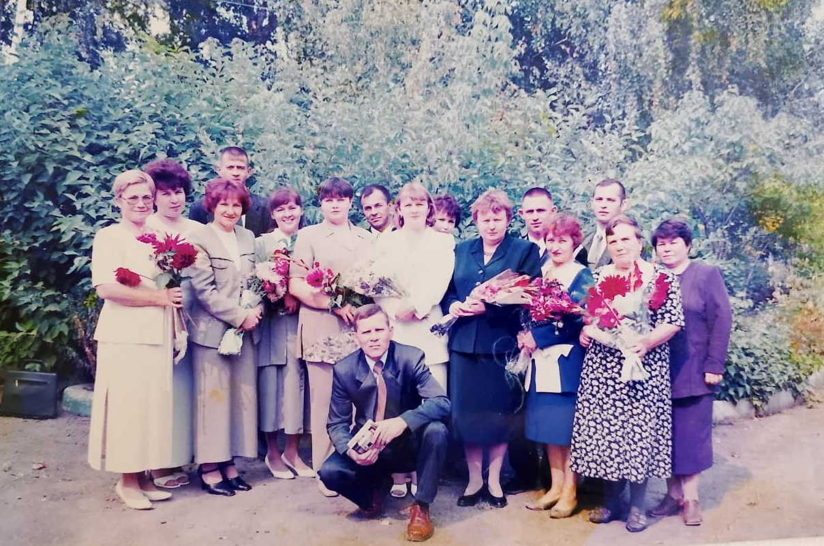
Педколлектив Борискинской средней школы. 2002 год

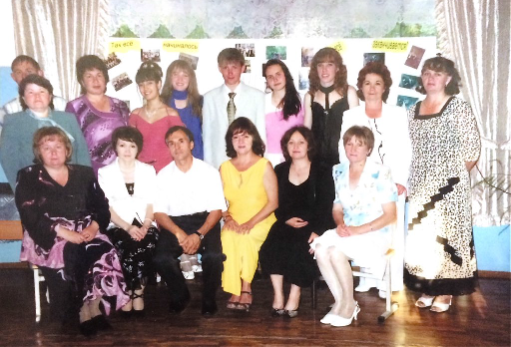
Педколлектив Борискинской средней школы. Выпускной 2006 год
В первом ряду:завуч школы Николаева Валентина Степановна ,кл.руководитель 11 класса Хуснуллина Ляля Нафисовна , директор школы Хуснуллин Фагил Гумерович, председатель профкома Волкова Элена Николаевна, учитель английского языка Дорохова Ольга Яковлевна, на втором ряду:выпускники, учитель физики Алимов Халим Руфхатович, учитель начальных классов Чукашова Нина Александровна, учитель химии Халимова Гузель Мусимовна, справа Николаева Надежда Ивановна, Доценко Любовь Григорьевна. В верхнем ряду в середине три выпускника -медалиста. Фото, июнь 2006года

Школьная столовая 2005год

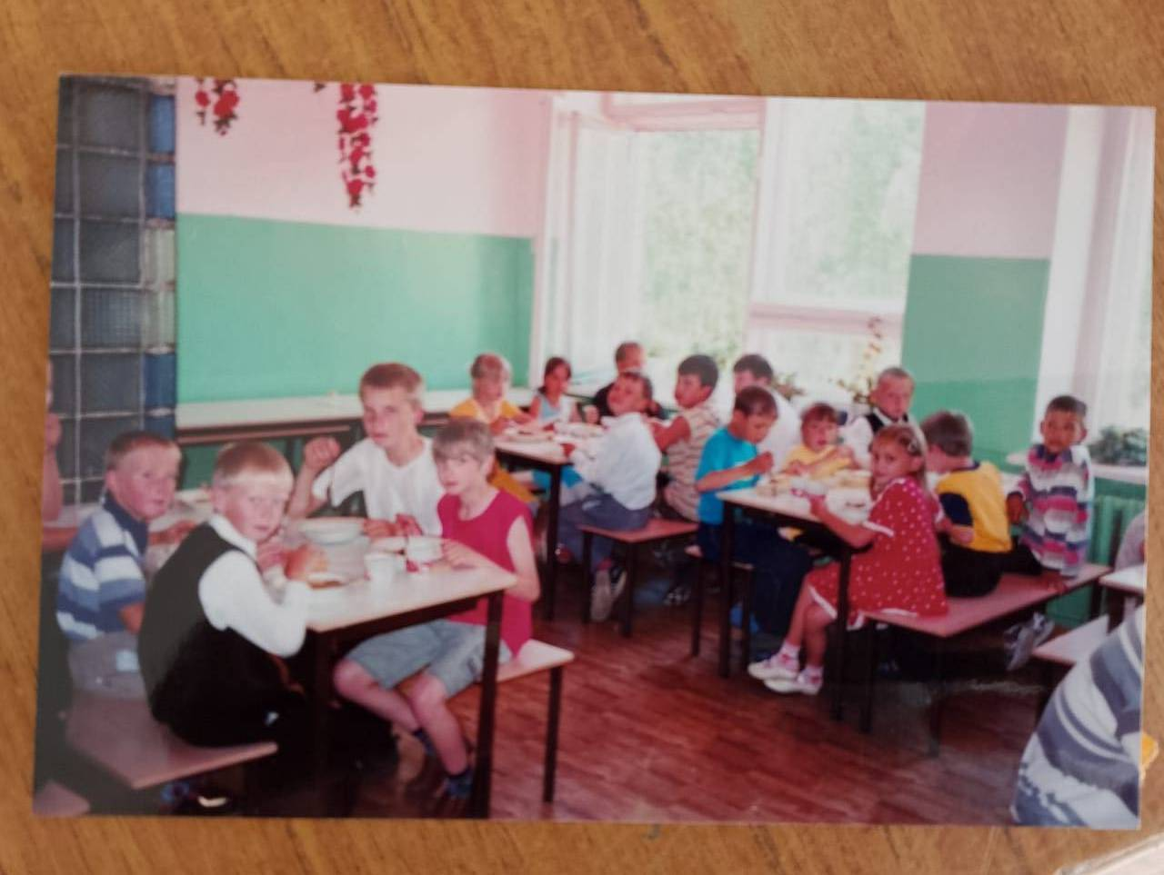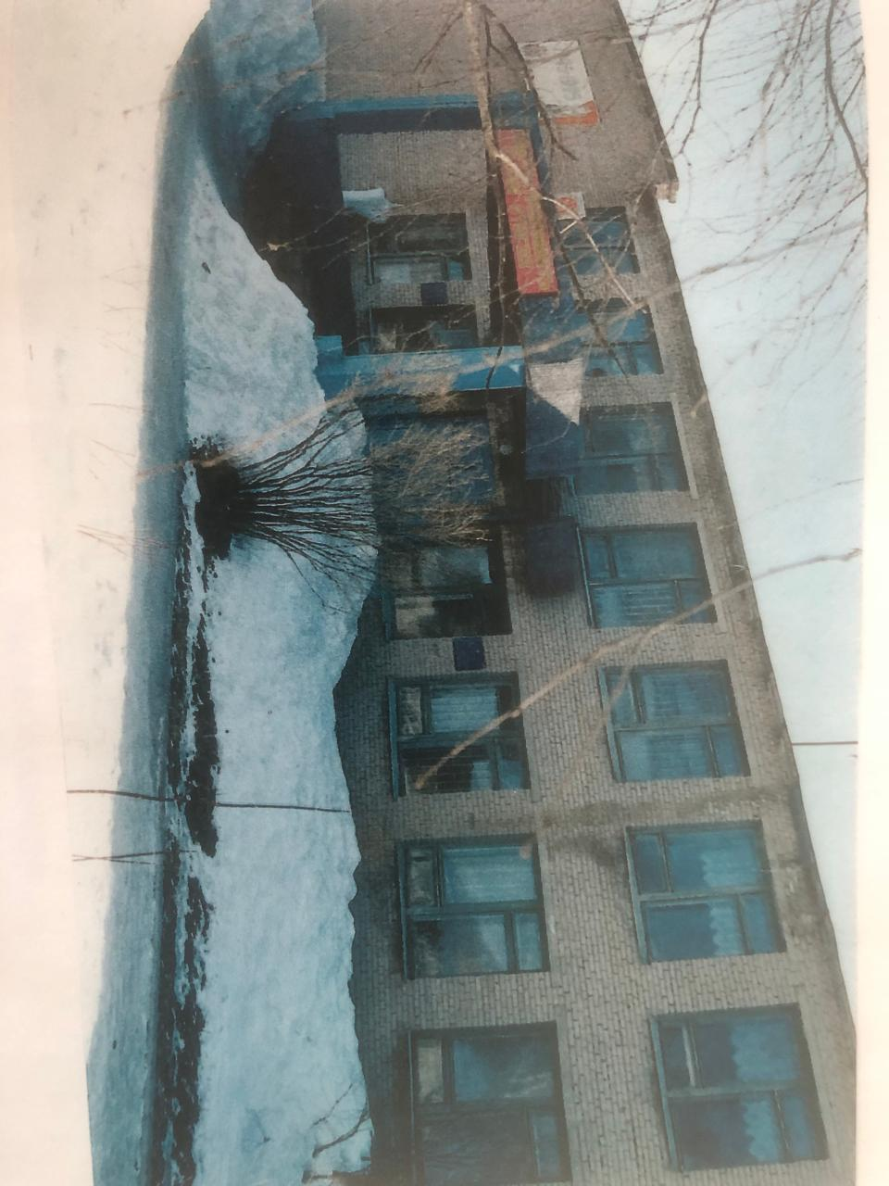
Борискинская средняя школа 1998год

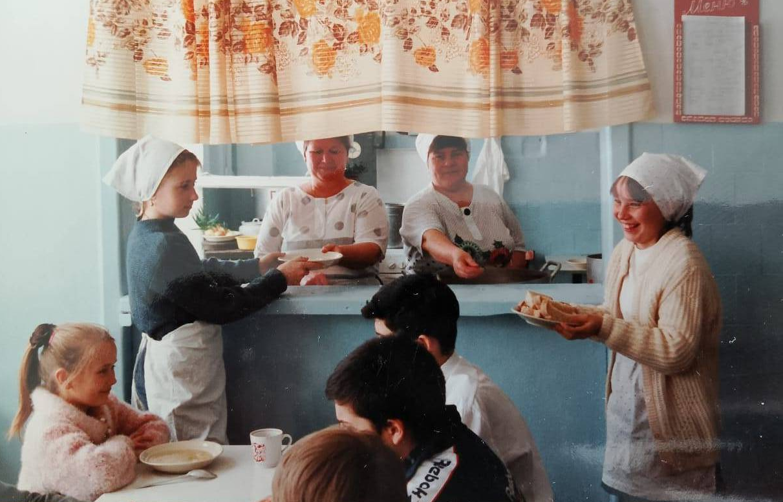
Столовая до ремонта 1999 год

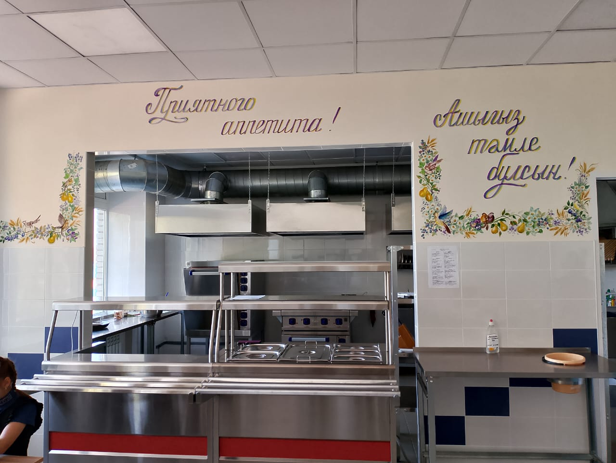
Современная школьная столовая после капитального ремонта 2024год

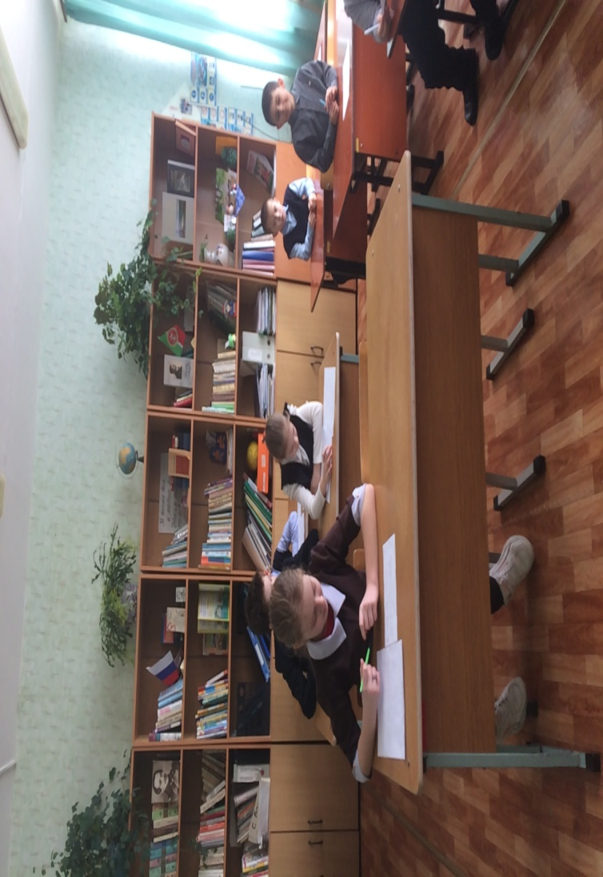
2022год «Русский медвежонок» конкурс по русскому языку
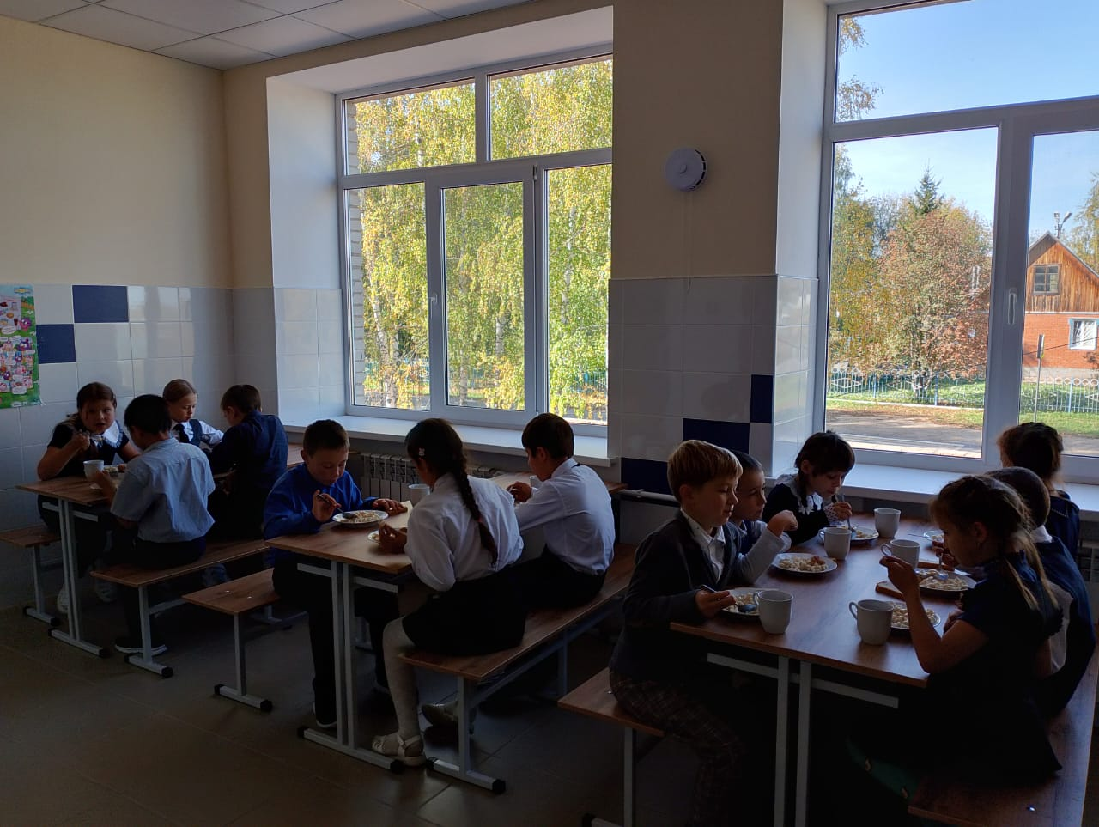

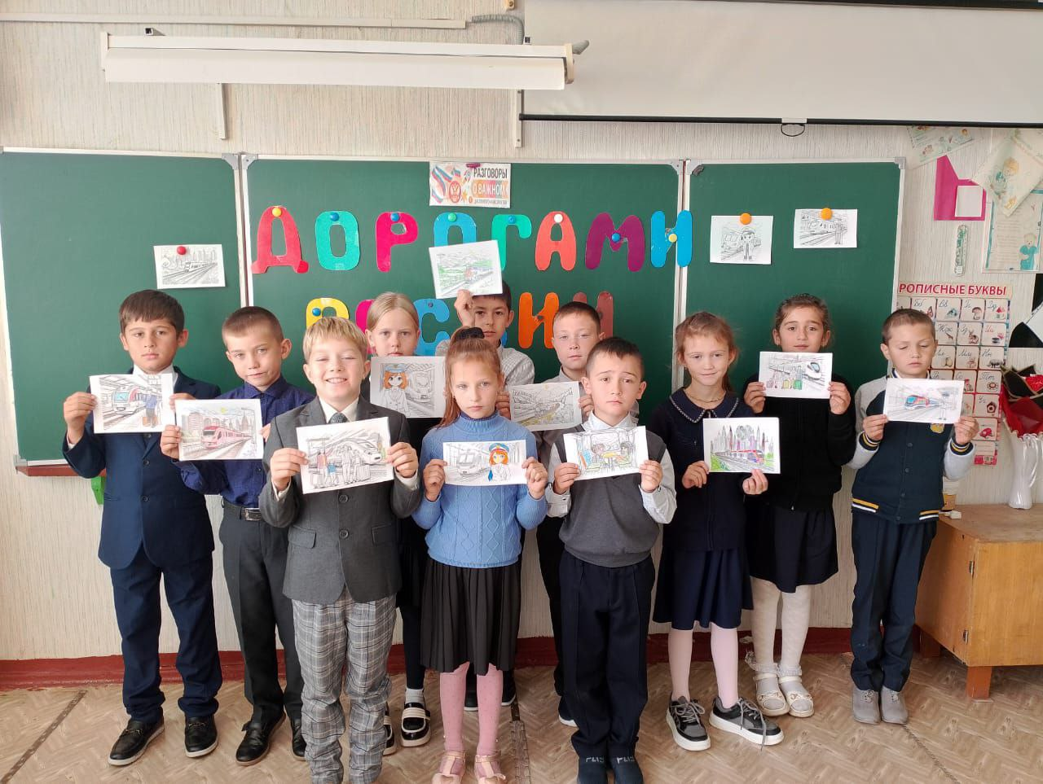
Мероприятие «Разговоры о важном» на тему «Дорогами России», сентябрь 2024год
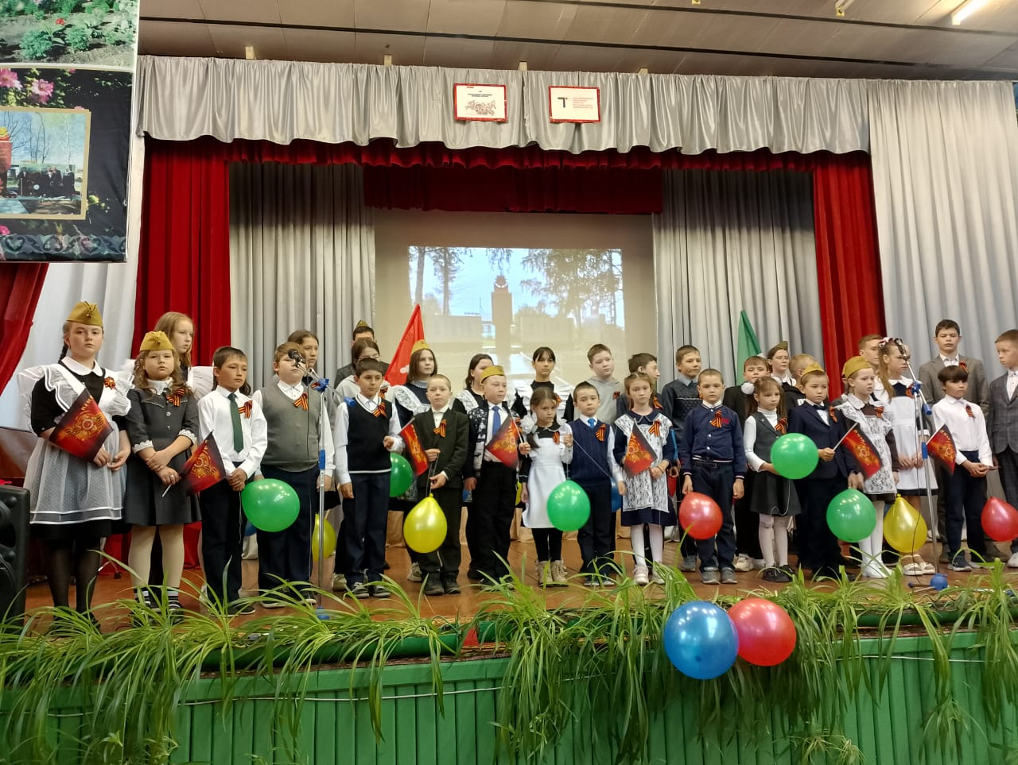
Открытое мероприятие совместно с СДК с.Борискино, посвященное 79 годовщине Великой Победы, май 2024год
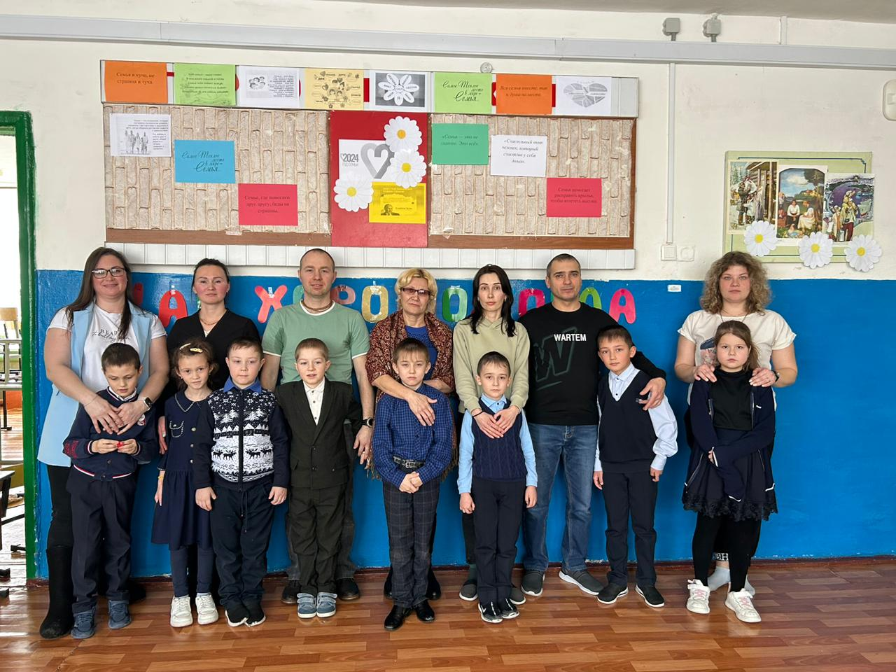
Открытое внеклассное мероприятие, посвященное году семьи «Как хорошо, когда мы вместе», 2023год
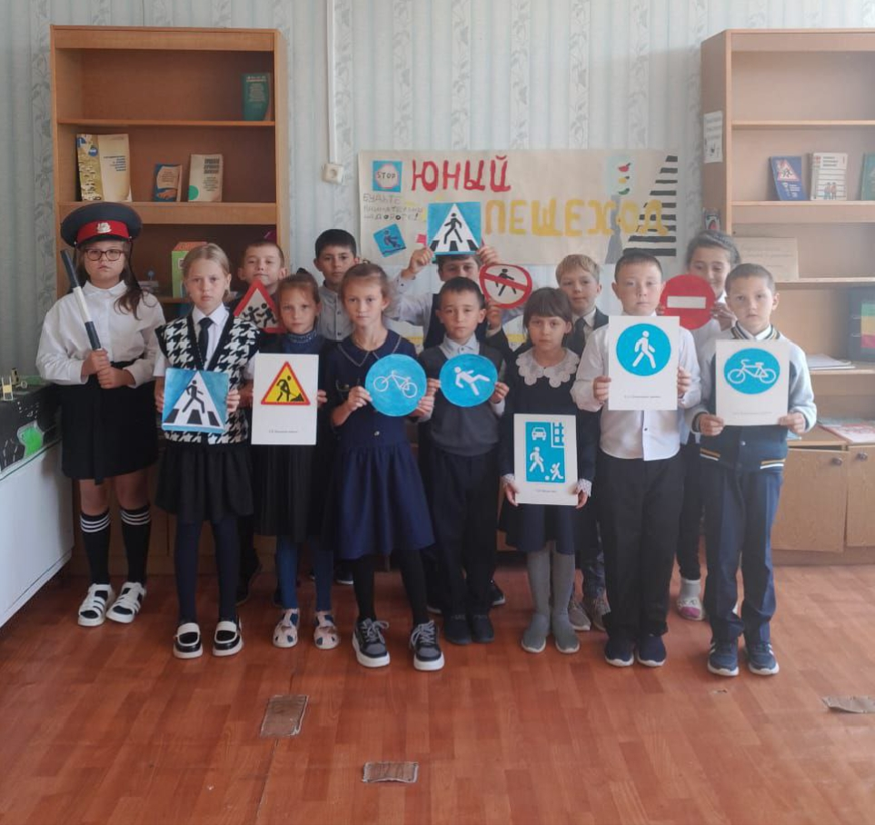

Мероприятие по БДД и ППД месячник безопасности среди 2-4 классов, Викторина по правилам дорожного движения, сентябрь, 2024г.

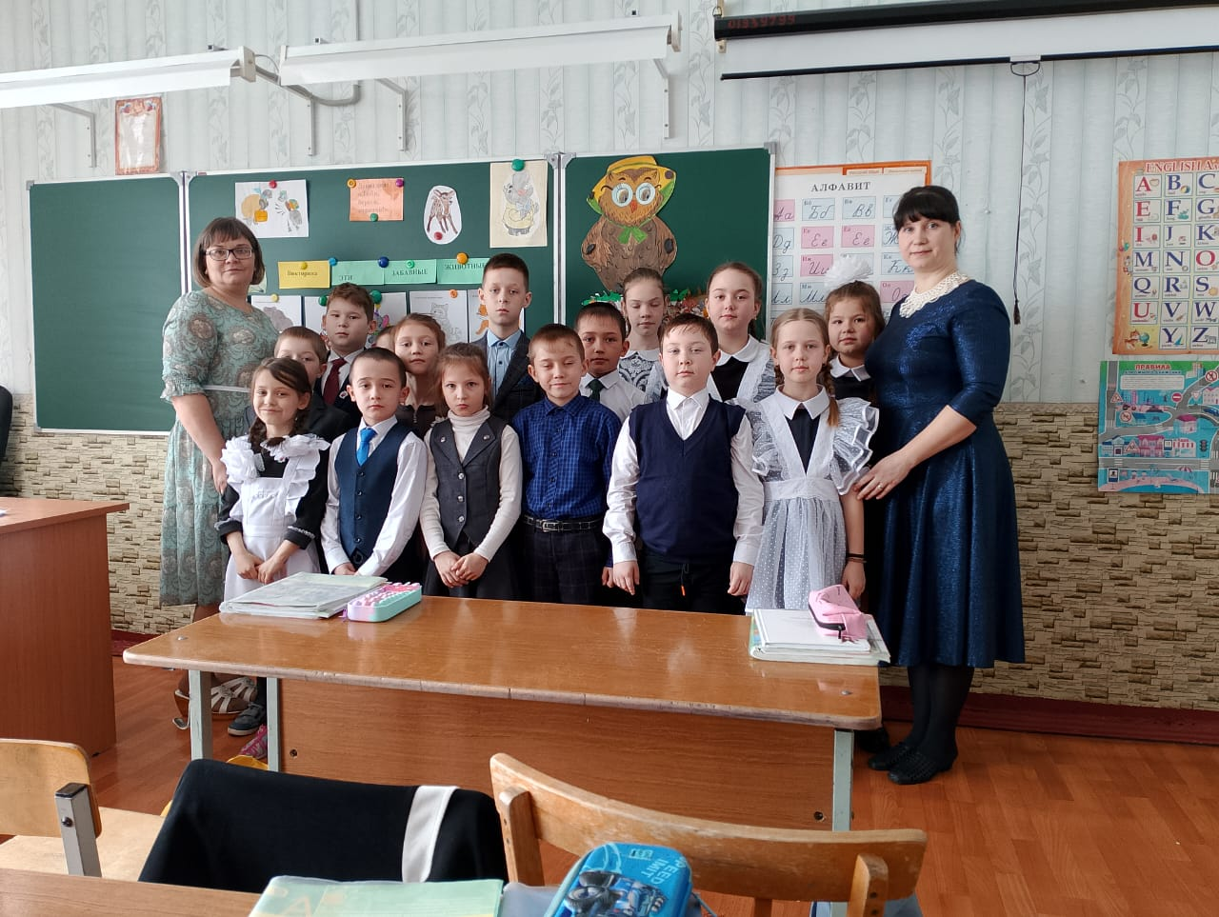
Открытое мероприятие «В мире животных» Обучающиеся начальных классов со своими классными руководителями слева классный руководитель 3-4 классов Сидорова Татьяна Павловна, справа классный руководитель 1-2 классов Журавлева Надежда Геннадиевна , март 2024 год

